Добавление сайта в Яндекс.Метрику

Добрый день.
Необходимо добавить счётчик Яндекс.Метрики на сайт, для этого:
- Добавить новый код счётчика по адресу - https://metrika.yandex.ru/add:
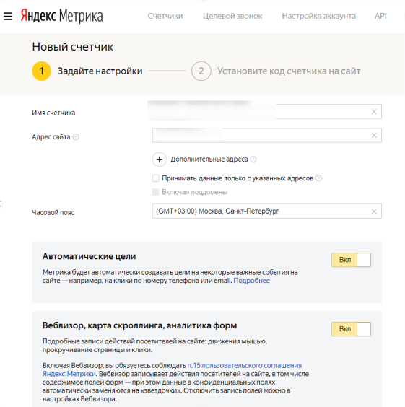

- Принять условия

- Разместить код счётчика в главном документе сайта в рамках тега <head> любым удобным способом:
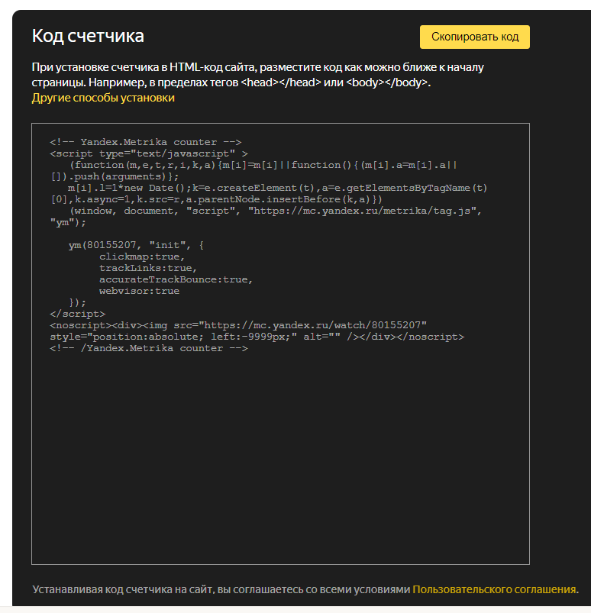

- Удобные способы:
